Základní podpora studentů se specifickými potřebami na UPOL – Olomouc.

**UNIVERZITA PALACKÉHO V OLOMOUCI**

**STUDENTI SE SPECIFICKÝMI POTŘEBAMI**

Odkaz: <https://cps.upol.cz/>

Pozn.: součástí dokumentu jsou funkční odkazy – přechod na odkaz pomoci tlačítka CTRL + kliknutí

**Celouniverzitní zařízení poskytující komplexní odborný poradenský, technický a terapeutický servis studentům Univerzity Palackého v Olomouci se specifickými potřebami.**

Našim cílem je zvýšit studijní komfort studentů se SP a zmírnit případné obtíže při studiu. Zajišťujeme podporu **téměř 400 studentům** ze všech fakult.

**Uchazeč/student si na webových stránkách vybere z „dlaždic“ své konkrétní postižení a následně je informován, jaká konkrétní podpora je tomuto handicapu nabízena. Dále jsou zde specifikovány i přesné podmínky podpory, užitečné odkazy a pracovníci, na které se může student obrátit.**

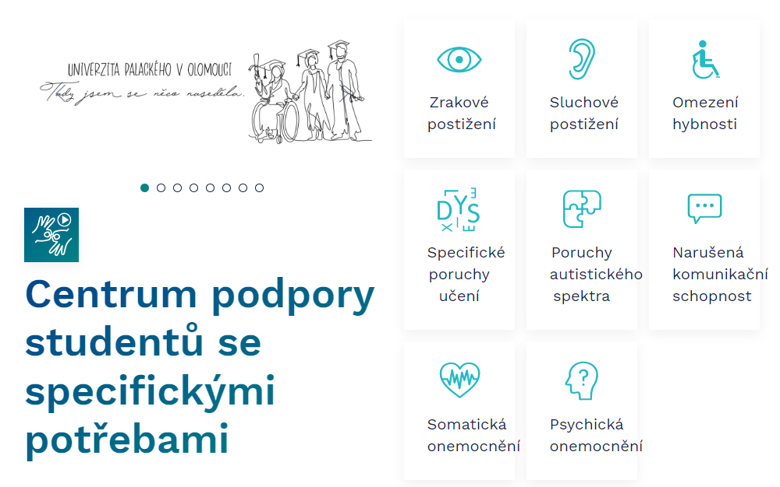

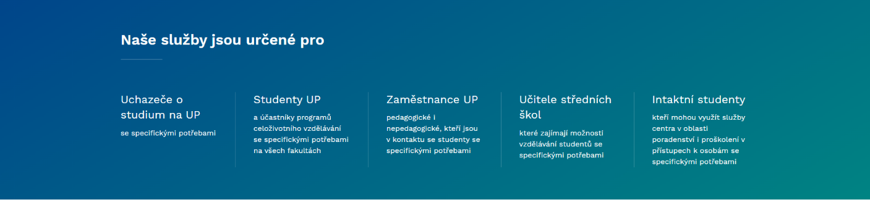

**PŘÍKLAD – PORUCHY AUTISTICKÉHO SPEKTRA**

**Komu jsou naše služby určeny:**  
- uchazečům o studium a studentům s poruchou autistického spektra  
- uchazečům o studium a studentům s Aspergerovým syndromem

**Jakou podporu nabízíme:**

* poradenství při výběru vhodného studijního programu
* podpora u přijímacího řízení na VŠ
* realizace funkční diagnostiky, na základě které je zpracována zpráva a doporučení k modifikaci studia
* poradenství ohledně organizačních záležitostí studia
* doporučení k úpravě formy výuky a zkoušení
* informování pedagogů o specifických potřebách studenta včetně závěrů funkční diagnostiky
* možnost rozvoje individuálních dovedností prostředictvím přístupu Positive Behaviour Support
* navýšení časové kompenzace při realizaci zápočtů, zkoušek i průběžných úkolů
* průvodcovské služby (zajištění prostorové orientace)
* studijní asistence
* půjčování pomůcek (notebook, diktafon)
* podpora u státních závěrečných zkoušek
* zajištění individuální výuky
* kurzy pro pedagogy i studenty UP
* poradenství pedagogům

**Jaké jsou podmínky podpory?**

Možnost stát se klientem Centra je zcela dobrovolná a závisí pouze na Vašem osobním uvážení, zda po dobu studia budete využívat nějakou z nabízených variant podpory. Služby, které Centrum poskytuje (mimo sebeobsluhu a volnočasové aktivity), nejsou zpoplatněny, jsou poskytovány zdarma.

Navržená servisní a organizační opatření pro úpravu výuky a zkoušení vycházející z funkční diagnostiky jsou doporučením, vždy záleží také na požadavcích kladených ze strany příslušné fakulty ve vztahu k zvolenému studijnímu oboru.  
V případě navázání spolupráce jsou veškeré další aktivity koordinovány prostřednictvím příslušného koordinátora Centra, který bude zajišťovat naplnění Vašich specifických potřeb a bude usilovat o zajištění rovných příležitostí a maximálního studijního komfortu s důrazem na individuální potřeby každého klienta.

**Pracovníci:**

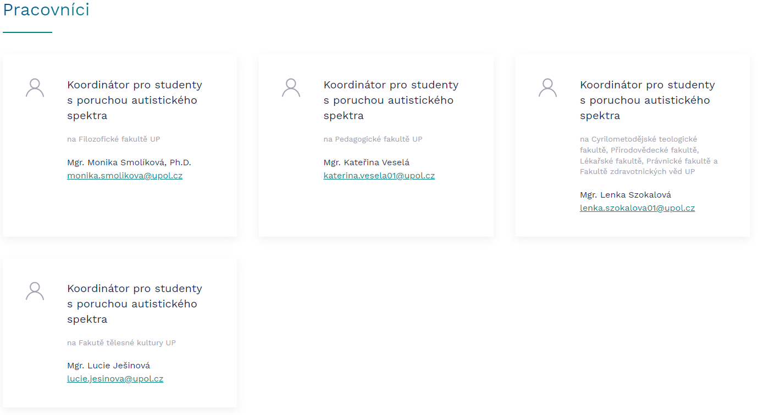

**Ke stažení:****[Manuál podpory studentů s psychickým onemocněním na vysoké škole](https://www.ap3sp.cz/public-documents/manual-PSY.pdf%20http:/www.ap3sp.cz/public-documents/manual-PSY.pdf)** [(funkční odkaz)](https://www.ap3sp.cz/public-documents/manual-PSY.pdf%20http:/www.ap3sp.cz/public-documents/manual-PSY.pdf)

**[Studium lidí s poruchou autistického spektra na vysokých školách](https://cps.upol.cz/novy/wp-content/uploads/2020/12/PAS-letak-a.pdf)** [(funkční odkaz)](https://cps.upol.cz/novy/wp-content/uploads/2020/12/PAS-letak-a.pdf)

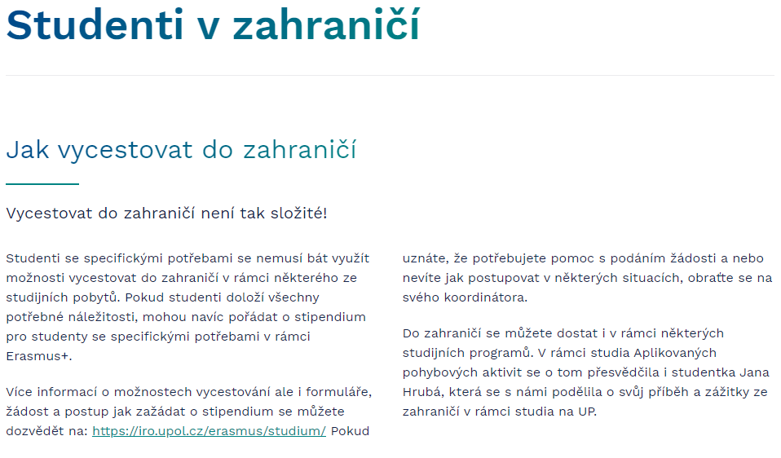

Odkaz: <https://international.upol.cz/>

